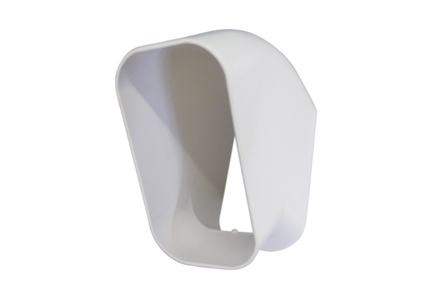Ventilační systém aeronom FKB 125/45 WObsah dodávky: 1 kusSortiment: K
Typové číslo: 0078.0016Výrobce: MAICO

